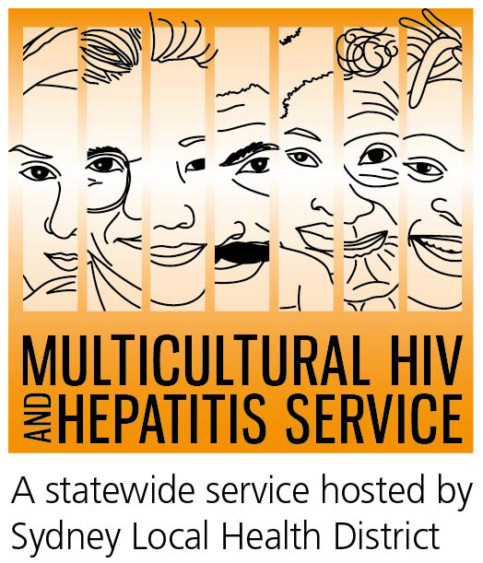
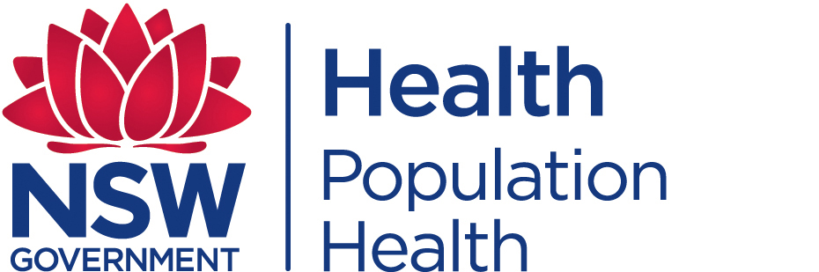
اصدار اعلامي
2016 يوليو (تموز) 28
2016 اليوم العالمي لالتهاب الكبد
الجاليات المتنوعة تُحَث لكيلا يفوتها علاج الكبد المنقذ للحياة
الآلاف من الناس قد يقفوا مشفيين إذا تحدثوا إلى أطبائهم، وفقا لحملة اليوم العالمي للالتهاب الكبدي لهذا العام (28 يوليو). حيث أنها تهدف إلى زيادة الوعي لعلاج التهاب الكبد الفيروسي، مع حملة (لا لالتهاب الكبد) التي تعزز الفحص والعلاج كمفاتيح للقضاء على التهاب الكبد الفيروسي بحلول عام 2030
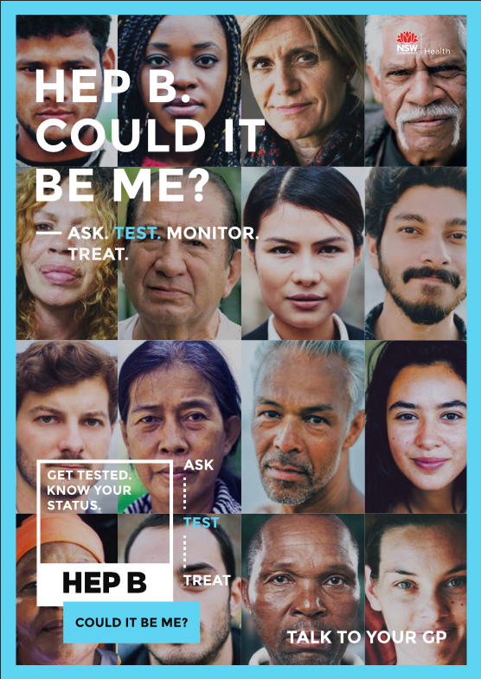
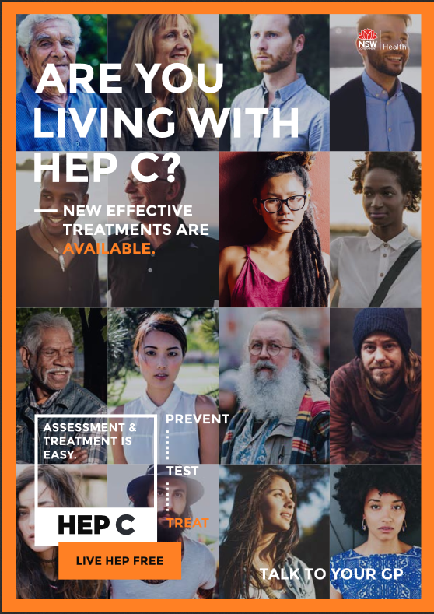
معرفة إذا كان لديك التهاب الكبد بي أو سي يمكن أن يتيح لك الوصول إلى العلاجات الجديدة لالتهاب الكبد الفيروسي، وفقا لباربرا لويزي، مديرة خدمة فيروس نقص المناعة البشرية والتهاب الكبد متعددة الثقافات
كثير من الناس من خلفيات ثقافيه متنوعة ما زالوا لا يعرفون أن هناك علاجات جديدة متاحة لالتهاب الكبد الفيروسي. إذا كنت تعرف أنك مصاب بالتهاب الكبد الفيروسي أو تعتقد أنك قد تعرضت لالتهاب الكبد الفيروسي، فالتحدث مع طبيبك حول هذا الموضوع سيمكّن لك أن تضمن الحصول على العلاج في الوقت المناسب. وقالت السيدة لويزي إن هذا يمكن أن يمنع سرطان الكبد او حتى ينقذ حياتك ".
فيروسات التهاب الكبد الوبائي بي وسي تودي بحياة ألاف الاستراليين في السنة - ولكن الخبر السار هو أننا يمكننا الآن منع تلف الكبد والموت، وكذلك تحسين الحياة اليومية للآلاف من الناس، ولكن فقط إذا كان أكثر الناس يقبلون على الحصول على الاختبار وتلقي العلاج.
و قد قالت أن اجراءت بسيطة كإجراء إختبار للفيروس أو اجراء فحص منتظم للكبد يمكن بمعنى الكلمة أن ينقذ الحياه عن طريق ضمان بدء العلاج في الوقت المناسب
- على الرغم من أن أكثر من 230000 من الاستراليين يعيشون بالتهاب الكبد الوبائي المزمن سي و213000 يعيشون بالتهاب الكبد بي فليس هناك ما يكفي من الناس الذين يعيشون تحت هذه الظروف يتلقون العلاج.
وقد قالت دكتورة/ أستاذة أماني ذكري، مديرة قسم أمراض الجهاز الهضمي والكبد في مستشفى سانت جورج أن هناك تحسن كبير في العلاجات المتاحة لالتهاب الكبد سي في العام الماضي. وهذه الأدوية الجديدة المضادة للفيروسات أكثر فاعلية وأقل أثآر جانبية بشكل ملحوظ من العلاجات السابقة.
وقالت أيضاً أن الألاف من الناس قد استفادت بالفعل من العلاجات الجديدة التي تعالج فيروس التهاب الكبد سي.
إن التقدم في العلاجات المؤخرة لالتهاب الكبد سي والتطعيم ضد التهاب الكبد بي وتطور طرق مسح الكبد السريعة الغير مؤلمة لمراقبة صحة الكبد، تعني أننا يمكننا أن نسيطر ونعالج كلاً من التهاب الكبد بي وسي قبل أن يتطورا إلى مرحلة خطيرة من مرض الكبد.
إن اليوم العالمي لالتهاب الكبد يقدم تذكرة هامة للأسر والمجتمعات المحلية للحديث عن التهاب الكبد الفيروسي والتأكد من تحويل دفة الامور على هاتين الحالتين.
وقد اصدرت دكتورة/ أستاذة أماني ذكري قائمة والتي على الجالية العربية بأستراليا اتخاذها لمعالجة التهاب الكبد الفيروسي:
. الاعتراف بأن التهاب الكبد أمر شائع في مجتمعنا ويمكنه أن يسبب السرطان إذا ما ترك دون علاج.
. اسأل طبيبك لإجراء اختبار الكبد بي وسي فهناك علاجات والتي يمكنها منع سرطان الكبد.
. إذا كنت تعيش بالتهاب الكبد الفيروسي، راجع طبيبك لإجراء فحوصات الكبد المنتظمة
. إذا كنت تعيش بالتهاب الكبد سي، تحدث مع طبيبك حول خيارات العلاجات الجديدة والتي يمكن أن تشفي تسعه من عشر أشخاص في أقل من 12 أسبوع.
كل استرالي لديه دور يلعبه في مكافحة التهاب الكبد الفيروسي. فينبغي علينا أن نتخذ الشجاعة عن طريق معرفة أن لدينا الأدوات اللازمة لاختبار ومعالجة ومنع التهاب الكبد الفيروسي وجعل هذه الحالة نادرة في حياتنا. وقالت الدكتورة / أستاذة ذكري دعونا نحقق ذلك.
تم تنسيق أسبوع توعية التهاب الكبد من قبل منظمة التهاب الكبد أستراليا التي أطلقت العديد من الموارد
. . مشددةً على اختبار الكبد المنتظم والعلاج #NoHep بما في ذلك ملصق بعنوان
للمزيد من المعلومات عن التهاب الكبد بي واصدارات متعلقة باليوم العالمي لالتهاب الكبد واسبوع www.mhahs.org.au التوعية بالتهاب الكبد، زوروا موقع
تحدث مع طبيبك حول التهاب الكبد بي وسي (في استراليا، جميع المحادثات مع طبيبك تبقى سرية) او اتصل Hepatitis Hotline ب
. إذا كنت بحاجة الى مترجم، اتصل اولا بالرقم 450 131. 1800 803 990الرقم على
للمزيد من المعلومات او لإجراء المقابلات الإعلامية بالعربية، يرجى الاتصال بسونام بالجور من على 95151234-02 خدمة فيروس نقص المناعة البشرية والتهاب الكبد متعددة الثقافات
للمزيد من المعلومات زوروا موقع www.worldhepatitisday.org.au

